Лабораторная работа №6

Знакомство с правилами композиции и применение принципов гештальта при проектировании основных элементов пользовательского интерфейса
Тема проекта: Цифровая платформа мобильного оператора

Принципы гештальта
1.1 Принцип близости
Приложение: Мой MTS
Описание: на экране личного кабинета блок «У вас осталось» содержит три компактные карточки с остатками услуг: «Режим модема», «Трафик на высокой скорости» и «Интернет». Внутри каждой карточки название услуги, числовое значение и единица измерения расположены близко друг к другу, тогда как между самими карточками сохранены заметные интервалы, из-за чего они воспринимаются как отдельные, но связанные между собой группы.

Применение принципа: благодаря близости пользователь сразу понимает, что название, число и подпись внутри одной карточки относятся к одному конкретному ресурсу. Например, «87,73 МБ» считывается именно как остаток режима модема, а «26353,74 МБ» как объём трафика; при этом расстояние между карточками помогает быстро отличать один пакет услуг от другого и не смешивать их между собой
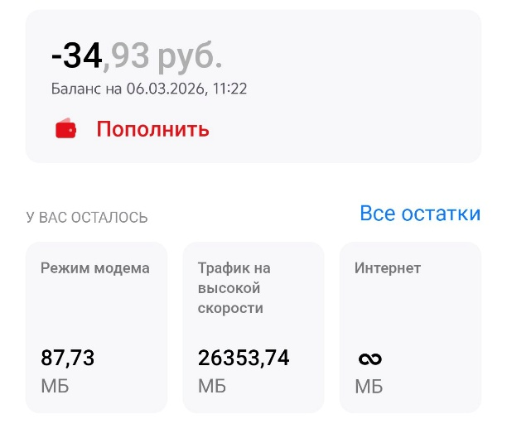
Рисунок 1.1 – Принцип близости в приложении «Мой МТС»

1.2 Принцип общей области
Приложение: Мой MTS
Описание: В разделе «Мой тариф» все параметры текущего плана — название тарифа, стоимость, объём гигабайтов и минут
Применение принципа: Карточка тарифа формирует визуальную общую область, внутри которой все элементы воспринимаются как единое целое. Пользователь сразу понимает, что эти данные относятся к его тарифному плану.
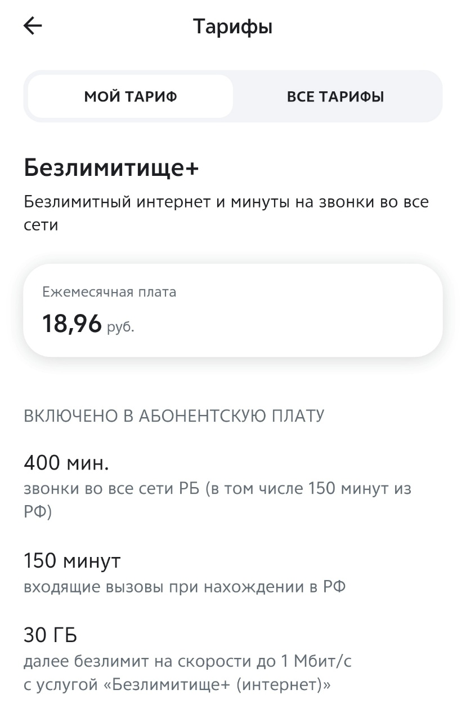
Рисунок 1.2 – Принцип общей области в приложении «Мой МТС»

Принцип сходства
Сайт: life.by
Описание: Раздел с готовыми тарифными планами представляет собой ряд карточек — «Все легко», «Все легко+», «Все легко Pro», «Все легко Max». Каждая карточка оформлена одинаково: название, цена, список услуг, кнопки «Заказать» и «Подробнее».
Применение принципа: Одинаковая структура и визуальное оформление карточек сигнализирует пользователю, что все они выполняют одну и ту же функцию — предлагают тарифный план. Благодаря сходству пользователь интуитивно сравнивает карточки по одним и тем же параметрам, не задумываясь о логике интерфейса.
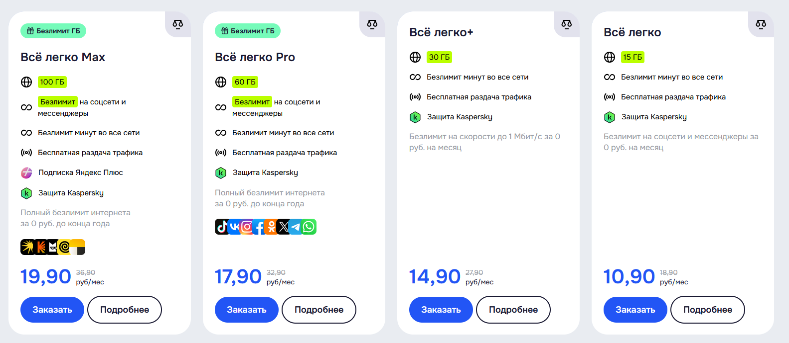

Рисунок 1.3 – Принцип сходства на сайте «life.by»

1.4 Принцип завершённости
Сайт: vodafone.com
Описание: в блоке новостей карточки расположены в виде горизонтальной карусели. Крайние правые карточки с новостями не помещаются в сетку целиком — они визуально обрезаны правым краем экрана.
Применение принципа: несмотря на то, что правые карточки обрезаны, пользователь воспринимает их как полноценные прямоугольные объекты, так как мозг автоматически достраивает недостающую часть формы. Это проявление принципа завершённости служит чёткой визуальной подсказкой: оно сообщает пользователю, что список новостей не закончился, и мотивирует его нажать на стрелку вправо (или свайпнуть), чтобы просмотреть скрытый контент.
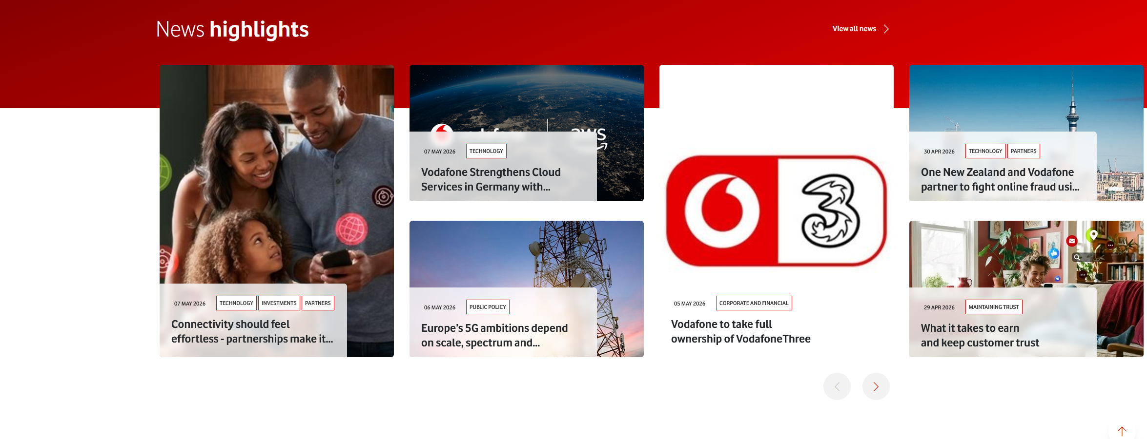
Рисунок 1.4 – Принцип завершённости на сайте «vodafone.com»

1.5 Принцип симметрии и асимметрии
Сайты: megafon.ru, mts.ru
Описание (симметрия): на экране представлены два блока действий с SIM-картами. Оба баннера имеют одинаковый размер, прямоугольную форму со скруглёнными краями и идентичную внутреннюю структуру: текст с кнопкой слева и крупное изображение справа.
Применение принципа симметрии: симметричное расположение и одинаковые пропорции двух баннеров создают визуальное равновесие на экране. Благодаря этому пользователь считывает оба варианта как равнозначные и самостоятельные альтернативы действий с сим-картой, что помогает ему спокойно выбрать нужный сценарий без ощущения навязывания одного из них.
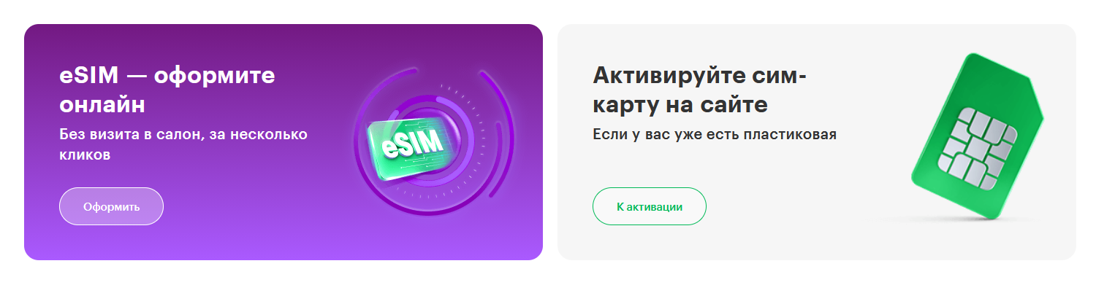
Рисунок 1.5 – Принцип симметрии на сайте «megafon.ru»

Описание (асимметрия): на экране представлен блок услуг, в котором композиция чётко разделена на две неравные части. Слева расположен массивный рекламный баннер с крупным изображением и яркой красной кнопкой. Справа находится вертикальный список из четырёх небольших дополнительных опций.
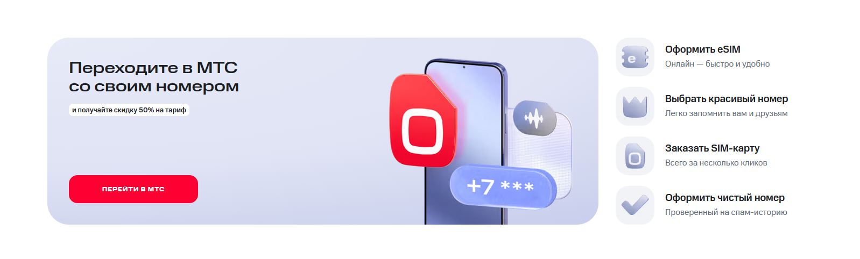
Применение принципа асимметрии: Неравномерное распределение визуального веса создаёт динамику и задаёт строгую иерархию. Левая, более «тяжёлая» часть с ярким акцентом мгновенно захватывает внимание пользователя, указывая на главное целевое действие компании. Лёгкая правая часть работает как дополнение, предлагая второстепенные сценарии.

Рисунок 1.6 – Принцип асимметрии на сайте «mts.ru»

Принцип непрерывности
Приложение: Мой MTS
Описание: в разделе «Услуги» все доступные выстроены в один ровный вертикальный список. Названия услуг и их описания выровнены строго по левому краю, образуя визуально прямую вертикальную линию.
Применение принципа непрерывности: элементы, выстроенные в одну линию, воспринимаются как связанные. Благодаря строгому вертикальному выравниванию список услуг образует непрерывную визуальную ось. Взгляд пользователя естественно движется по этой невидимой линии сверху вниз, что помогает быстро, не отвлекаясь, изучать большой объём текста и последовательно просматривать доступные услуги.
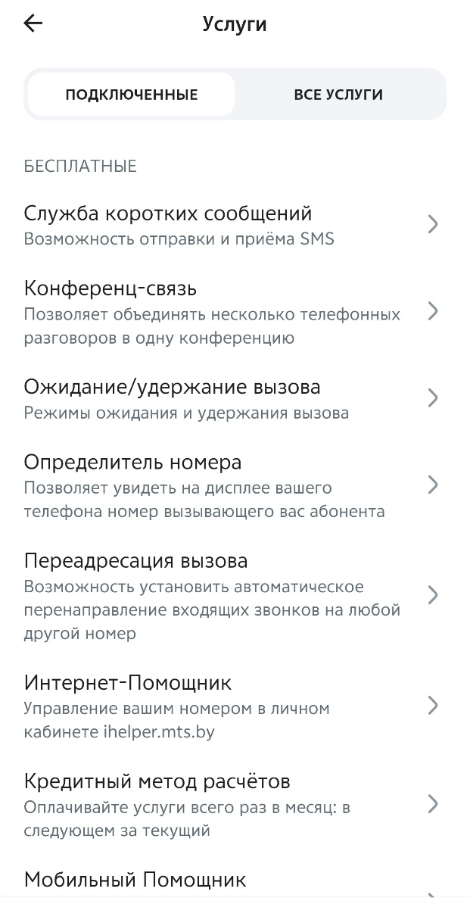
Рисунок 1.7 – Принцип непрерывности в приложении «Мой МТС»

Принцип общего направления
Сайт: a1.net
Описание: В каталоге устройств представлен горизонтальный слайдер с актуальными гаджетам. Карточки товаров выстроены в один ровный ряд, а полоса прокрутки внизу и стрелки по бокам указывают, что элементы сдвигаются в одном направлении при листании.
Применение принципа общего направления: Единое направление движения карточек объединяет их в одну смысловую группу. Пользователь воспринимает все гаджеты в слайдере как связанную подборку актуальных устройств и инстинктивно понимает, что для просмотра следующих моделей нужно двигаться по заданной горизонтальной траектории (нажимать стрелку вправо или тянуть ползунок).
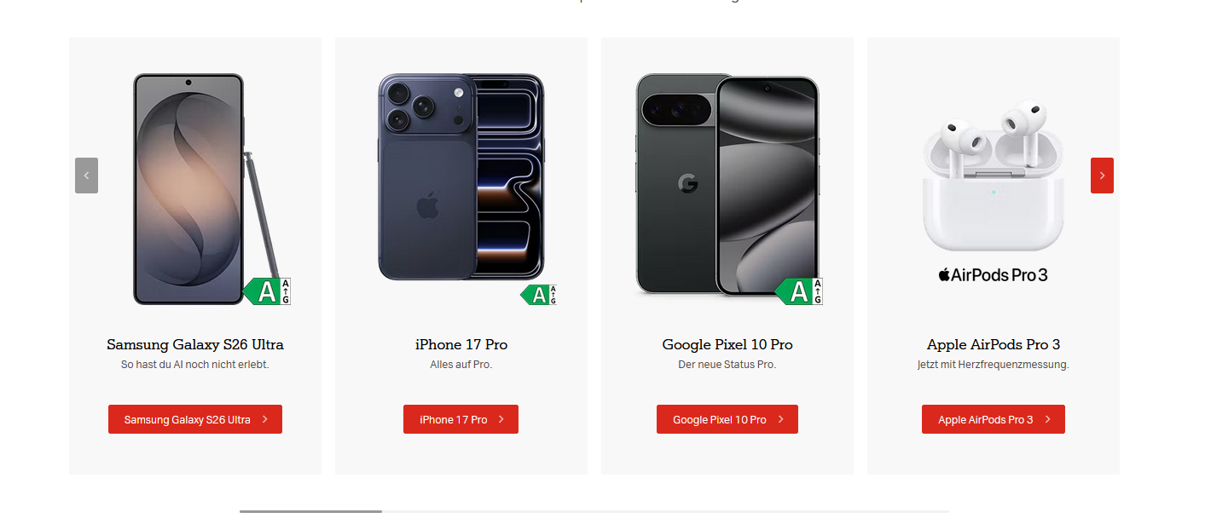
Рисунок 1.8 – Принцип общего направления на сайте «a1.net»

1.8 Принцип соотношения фигуры и фона
Сайт: yota.ru
Описание: в конструкторе тарифов представлены ползунки для выбора количества минут и гигабайтов. Активная, выбранная часть шкалы ползунка залита насыщенным голубым цветом, в то время как невыбранная часть шкалы окрашена в светло-серый цвет, сливающийся с белым экраном.
Применение принципа соотношения фигуры и фона: благодаря яркому цветовому контрасту голубая (активная) часть ползунка чётко выступает в роли «фигуры», которая сразу притягивает взгляд. Светло-серая часть шкалы и белый экран отступают на задний план, играя роль «фона». Это позволяет пользователю за долю секунды визуально оценить выбранный объём услуг, не вчитываясь в цифры под слайдером.
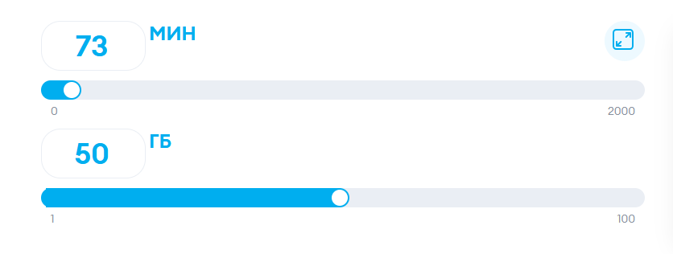

Рисунок 1.9 – Принцип соотношения фигуры и фона на сайте «yota.ru»

Законы и элементы композиции

2.1 Закон единства
Сайт: mts.ru
Описание: интерфейс главной страницы выдержан в строгой единой дизайн-системе: фирменный красный цвет используется как сквозной акцент для всех ключевых кнопок («Войти», «Пополнить») и логотипов; карточки блоков («Пополнение баланса», «Личный кабинет», «Поддержка») имеют одинаковый белый фон и идентичные скругления углов, а текстовые элементы набраны одним фирменным шрифтом.
Применение закона единства: несмотря на то, что на странице представлено множество разнородных элементов (рекламный баннер, навигационное меню с иконками, платёжные формы и информационные блоки), интерфейс не распадается на части, а воспринимается как цельный и аккуратный продукт. Этого удаётся достичь именно благодаря закону единства: повторяющиеся красные акценты, единая форма карточек и консистентная типографика связывают все элементы в общую гармоничную композицию.
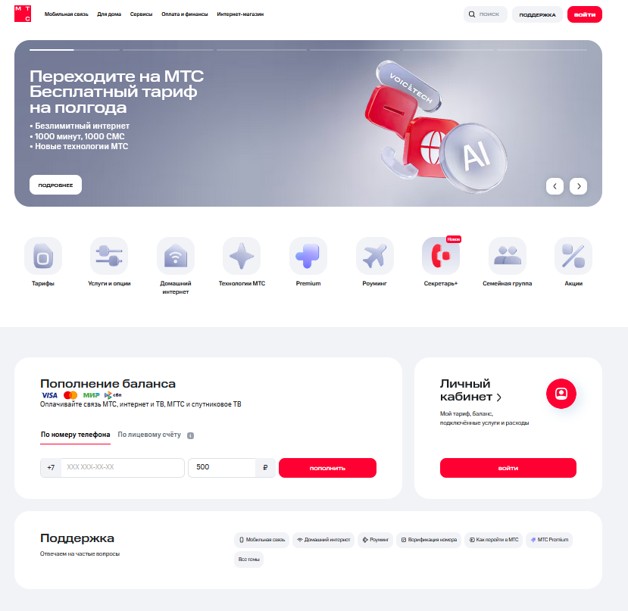
Рисунок 2.1 – Закон единства на сайте «mts.ru»

2.2 Закон соподчинения (композиционный центр)
Сайт: mts.by
Описание: на экране представлена информация. Композиционным центром (доминантой) здесь выступает карточка с ценой и яркой красной кнопкой «Подключить тариф», расположенная слева на переднем плане. Фоновое изображение людей с телефонами и крупный заголовок справа выступают в роли второстепенных элементов.
Применение закона соподчинения: вся композиция выстроена вокруг главного действия — покупки. Белая карточка с красной кнопкой перетягивает на себя максимум визуального веса и становится центром, которому подчиняются все остальные элементы.
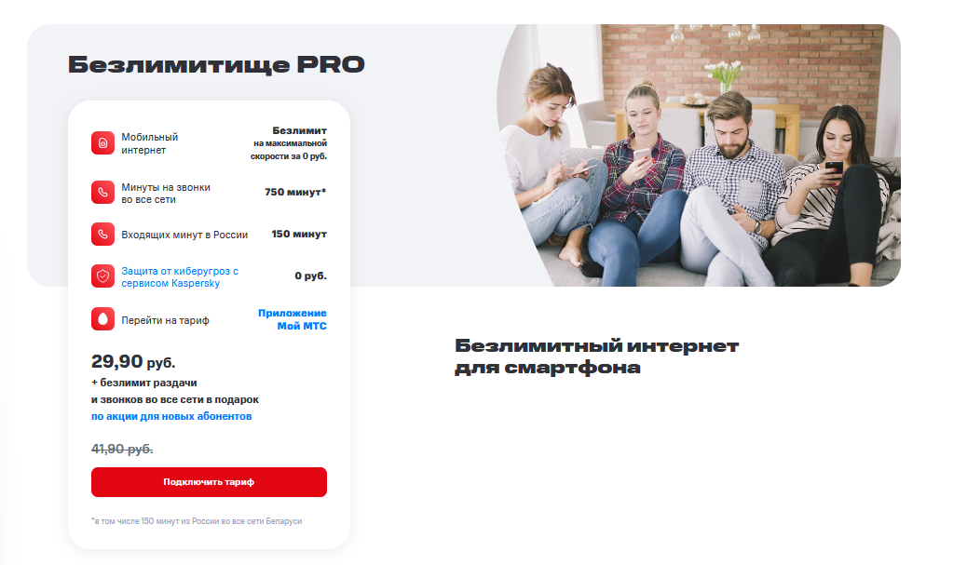
Рисунок 2.2 – Закон соподчинения на сайте «mts.by»

2.3 Закон равновесия
Сайт: life.by
Описание: в блоке подписок расположены три карточки: слева находится одна широкая, акцентная карточка сервиса с крупной иллюстрацией, а справа — две узкие карточки со стандартным оформлением, выстроенные в ряд.
Применение закона равновесия: на экране использовано асимметричное равновесие. Крупная и визуально тяжёлая левая карточка полностью уравновешивается двумя меньшими карточками справа, которые в сумме занимают точно такую же площадь. Благодаря такому распределению масс блок выглядит гармоничным и устойчивым, несмотря на разный размер элементов, а интерфейс не перекашивается в одну сторону.
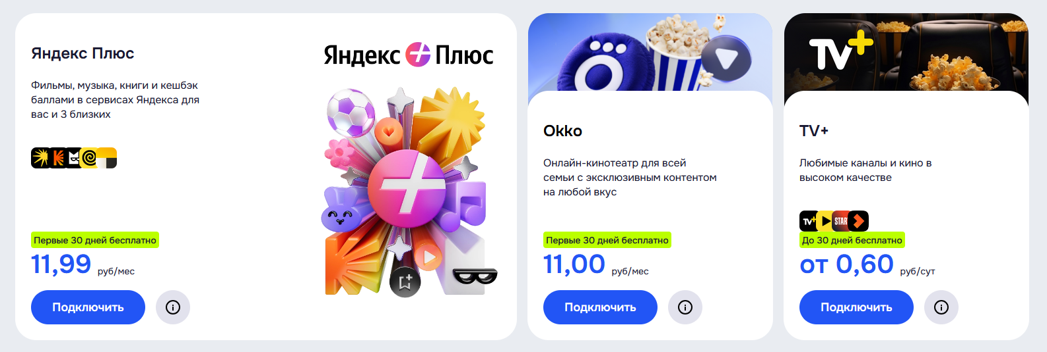
Рисунок 2.3 – Закон равновесия на сайте «life.by»

2.4 Элемент линия
Сайт: life.by
Описание: на экране представлена инструкция «Как получить eSIM». Четыре карточки с последовательными шагами (Шаг 1, Шаг 2, Шаг 3, Шаг 4) выстроены в один ровный горизонтальный ряд.
Применение: карточки образуют чёткую невидимую горизонтальную линию, которая задаёт направление движения взгляда. Эта линия ведёт пользователя слева направо, помогая ему легко и последовательно считать хронологию действий от первого шага до финальной активации тарифа. Горизонтальное расположение придаёт сценарию ощущение плавности и логического завершения.
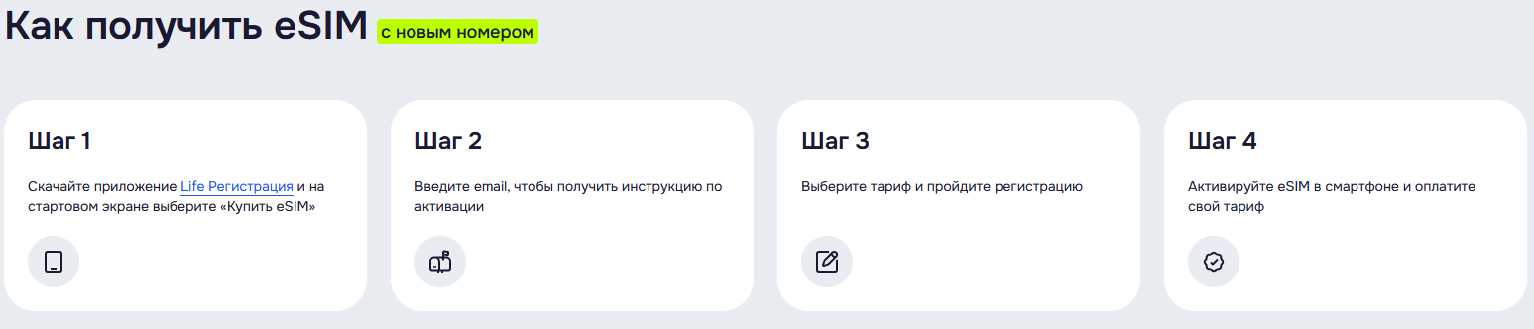
Рисунок 2.4 – Элемент линия на сайте «life.by»

2.5 Элемент точка
Приложение: Мой МТС
Описание: Кнопка «Подключить услугу» выделена ярким красным цветом и является единственным насыщенным цветным элементом на экране с преимущественно белым фоном.
Применение элемента точка: Кнопка работает как точка — визуальный акцент, который притягивает взгляд пользователя. Благодаря контрасту с нейтральным окружением она сразу даёт понять, где находится главное действие на экране.

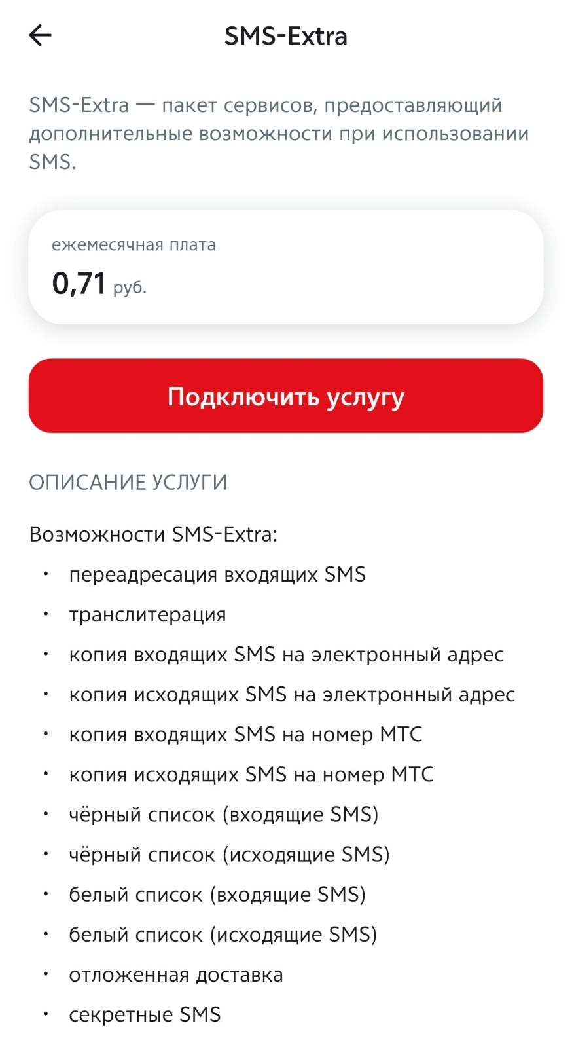

Рисунок 2.5 – Элемент точка в приложении «Мой МТС»

2.6 Элемент расположение
Приложение: Мой МТС
Описание: Элементы экрана выстроены по вертикали сверху вниз: баланс → остатки пакетов → быстрые действия → рекламный блок.
Применение элемента расположение: Вертикальное расположение соответствует привычной модели чтения. Пользователь считывает информацию в порядке убывания важности: сначала самое нужное (баланс, остатки), потом — дополнительное (акции оператора).
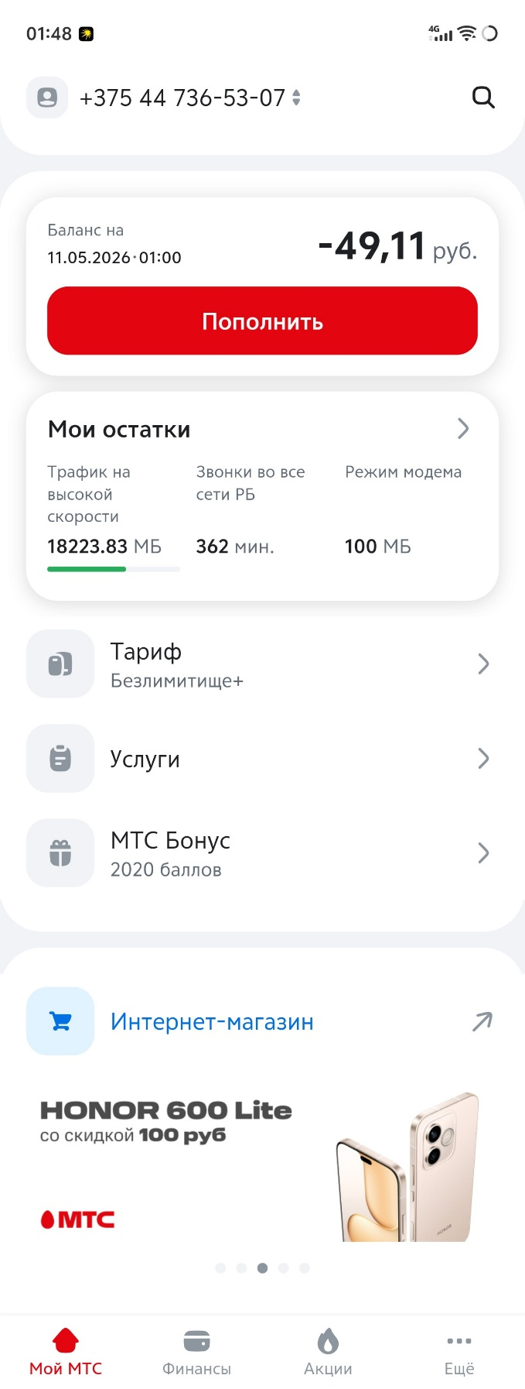
Рисунок 2.6 – Элемент расположение в приложении «Мой МТС»

2.5 Элемент форма
Сайт: Мой mts.by
Описание: Форма с названием, ценой, описанием тарифа и кнопкой «Подробнее».
Применение элемента форма: Форма помогает изучить тариф. На ней кратко указаны возможности, чтобы пользователь мог быстро ознакомиться с характеристиками тарифа и понять соответствует ли он его запросам или нет.

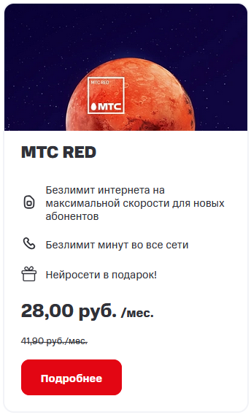

Рисунок 2.6 – Элемент форма на сайте «mts.by»

